2023年度区领导义务植树活动
后勤保障工作方案

一年一度的全民义务植树活动即将来到，为做好区领导参加全民义务植树活动的后勤保障工作，特制定本方案。
一、基本情况
1.活动地点：金井镇湖南村鹅头湾自然村生态修复教育基地，详见附图。
2活动时间：2023年“3·12”植树节前后，具体时间待定。
3.参加人员：区领导及相关单位约200人。
二、后勤事务
施工单位应负责做好如下后勤保障工作：
1.场地清理：组织人工、机械对义务植树场地（总面积7924.57㎡，折合12亩）进行全面清理平整，确保场地能够用于义务植树活动。
2.枯死木清理：清理场地内往年栽植但现已枯死的绿化苗木。
3.定点挖穴：完成场地清理平整后，组织人工按照200×200㎝规格拉线、定点、挖穴；挖穴数量不少于1000穴，其中规格为90×90×70㎝（穴的上底×下底×深度，下同）的20穴，规格为60×60×50cm的180穴，规格为规格为50×50×40㎝的不少于800穴。
4.客土：栽植绿化苗的穴位，按穴容积客土5—10kg/穴，大约需黄土43.74m³，栽植木麻黄苗木的穴位不客土。
5.施肥：栽植木麻黄的穴位，每穴施施钙镁磷复合肥0.25kg/穴后再覆土，栽植绿化苗的穴位，每穴施有机肥10kg/穴后覆土。
6.浇水：绿化苗栽植后需要浇洒定根水，每株1水桶左右。
7.苗木采购：义务植树活动供需苗木1000株，其中绿化苗200株，含富贵榕（胸径5-7cm,高度150—200cm,冠幅100cm）20株、南洋杉（地径3cm,高度150cm,冠幅60cm）180株；“闽平二号”木麻黄（高120—150㎝、地径1.2—1.5㎝，两年生大苗）800株。
8.制作宣传牌导向牌：制作义务植树宣传牌1个，规格为3×2m，不锈钢结构、喷塑，宣传内容包括生态修复教育基地简介和义务植树活动形式简介、树种简介等；制作义务植树横幅2幅，长度8m；导向牌8片，规格1.2×1.6m。
9.补植、清场：义务植树活动结束后，要组织人工对余下尚未栽植的苗木进行栽植，并清理义务植树现场垃圾。
10.安装绿化苗支架：义务植树活动结束后，要组织人工购买及安装绿化苗支架。其中20株富贵榕苗木要安装横木坚固支架，南洋杉苗木可安装简易支架，木麻黄苗木不安装支架。
11.植树工具。参加义务植树活动所需工具（锄头、铁铲、水桶等）均由施工单位提供。
三、保障措施
1.区绿化办要会同施工单位深入场地调查，摸清基本情况，有针对性制定施工方案，确保切合实际，便于施工。
2.区资源生态局要协调、指导施工单位扎实开展上述后勤保障工作，确保各项工作落到实处。
3.施工单位要严格按照上述相关要求，在区领导开展义务植树活动前，保质保量、全面完成场地和枯死木清理、定点挖穴、客土施肥、苗木采购、宣传牌制作安装、清场补植等工作，并做好现场导向及植树区域的编排划分工作。

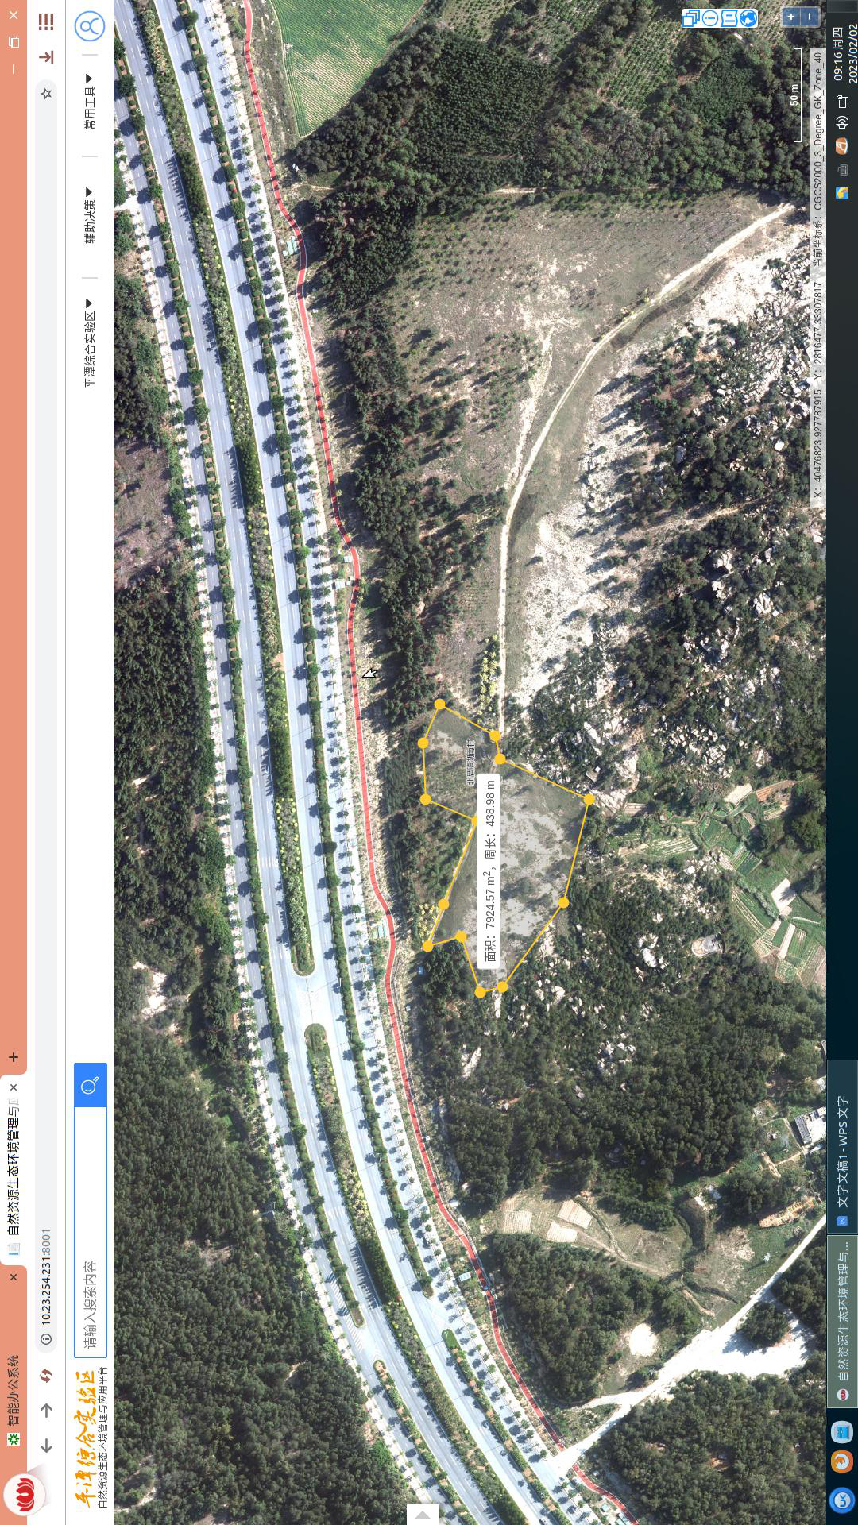

附：场地平面图

